

PROJET APPLI-MAT
Application d'enregistrement et de suivi des matériels attribués aux visiteurs
Propriétés | Description
Intitulé | Développement d'une application de gestion des matériels des visiteurs.
Présentation  Rapide | On demande de produire une application permettant de gérer l'attribution de matériel aux visiteurs (PC portables et/ou tablettes).
Modalités de  réception | Production d'un système opérationnel - recette

CAHIER DES CHARGES

Définition du besoin

Définition de l'objet
Le laboratoire désire mettre à disposition d'un gestionnaire une application permettant de suivre l'attribution et la restitution des véhicules mis à disposition des visiteurs médicaux.

Forme de l'objet
Dans un premier temps sous forme d'une application web destinée à un gestionnaire unique, pour les visiteurs de la région Ile de France. Cette application sera ensuite diffusée au gestionnaire de chaque région.

Accessibilité/Sécurité
L'application ne doit pas être reliée au reste du site de l'entreprise ou intégrée à l'intranet.
Dans un premier temps, une base de données spécifiques sera mise en place.

Contraintes

Ergonomie
Il s'agit d'une maquette fonctionnelle, en mode console.
Aucune contrainte particulière n'est formulée.
Dans un second temps, une interface utilisateur graphique devra être réalisée.

Environnement
Le code produit ne doit pas être dépendant du SGBD retenu. Ce dernier n'est pas imposé.
L'application doit pouvoir être portable sur un système d'exploitation différent de celui de sa production.

Architecture
L’architecture du code produit doit respecter les conventions d’usage : développement basé sur des bibliothèques de fonctions ou architecture MVC.

Modules
Un seul module est proposé, destiné au gestionnaire du matériel.

Services
- Gestion des visiteurs : ajouter, consulter
- Gestion des vehicules: ajouter, consulter
- Gestion des modèles : ajouter, consulter
- Gestion des marques : attribuer, consulter

Données véhicules
Référence, marque, modèle
Autres données, non retenues dans un premier temps : automatique, couleur, nbkm
Autres données à voir : panne,

Documentation
La documentation technique devra présenter l'architecture de l'application, un schéma de données, le descriptif des éléments classes et bibliothèques utilisées, la liste des bibliothèques externes utilisés.

Responsabilités
Le commanditaire fournira à la demande toute information sur le contexte nécessaire à la production de l'application.
Le commanditaire fournira une documentation et des sources exploitables pour la phase de test : base de données exemple, modélisation,...

Le prestataire est à l'initiative de toute proposition technique complémentaire.
Le prestataire fournira un système opérationnel, une documentation technique permettant un transfert de compétence et un mode opératoire propre à chaque module.

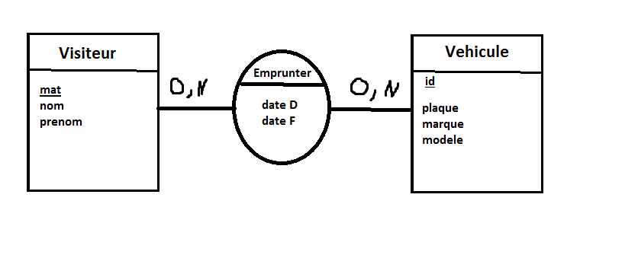
Analyse :

-Role : gestionnaire
-Cas d’utilisation :
- Schéma UML (à faire avec star uml)
- Descriptiond textuelles
-MCD

Cas d’utilisation : ( a faire avant les rechercher )
Vis : LA
Veh : LA
Emprunter A
Restituer : A

Emprunt : verifier si vehicule exite
Verifier si vehicule est pas déjà en cour d’emprunt

Restituer : verifier que le vehicule est bien en cour d’emprunt

